

«СИБИРСКИЙ НАУЧНО-ИССЛЕДОВАТЕЛЬСКИЙ

И ПРОЕКТНЫЙ ИНСТИТУТ РАЦИОНАЛЬНОГО

ПРИРОДОПОЛЬЗОВАНИЯ» (ЗАО «СибНИПИРП»)

**ОБУСТРОЙСТВО ПОСЕЛКОВОГО НЕФТЯНОГО**

**МЕСТОРОЖДЕНИЯ. КУСТОВАЯ ПЛОЩАДКА №3**

**ПРОЕКТ ПЛАНИРОВКИ И ПРОЕКТ МЕЖЕВАНИЯ ТЕРРИТОРИИ**

**073/16**

Генеральный директор С.В. Полуэктов

Главный инженер проекта Ю.Ф. Бардакова

2017



«СИБИРСКИЙ НАУЧНО-ИССЛЕДОВАТЕЛЬСКИЙ

И ПРОЕКТНЫЙ ИНСТИТУТ РАЦИОНАЛЬНОГО

ПРИРОДОПОЛЬЗОВАНИЯ» (ЗАО «СибНИПИРП»)

утвержден:

Постановление Главы

Нововасюганского сельского поселения

от «_____» ________________ 2017г. №_____

**ОБУСТРОЙСТВО ПОСЕЛКОВОГО НЕФТЯНОГО**

**МЕСТОРОЖДЕНИЯ. КУСТОВАЯ ПЛОЩАДКА №3**

**ПРОЕКТ ПЛАНИРОВКИ И ПРОЕКТ МЕЖЕВАНИЯ ТЕРРИТОРИИ**

**073/16**

2017

**Содержание**

1 ОБЩИЕ ПОЛОЖЕНИЯ 5

2 Сведения о линейном объекте и его краткая характеристика 7

3 Сведения о размещении линейного объекта на осваиваемой территории 8

3.1 Характеристика современного состояния и использования территории 8

3.2 Размещение объектов в границах Каргасокского района Томской области

3.3 Функциональное зонирование территории 10

3.4 Особо охраняемые территории и зоны с особыми условиями использования 11

4 решения по планировочной организации земельных участков для размещения проектируемых объектов 2

4.1 Основные технологические и конструктивные решения проектируемых объектов 2

4.2 Обоснование и определение параметров земельных участков для размещения проектируемых объектов 2

5 защита территории от чрезвычайных ситуаций природного и техногенного характера, проведение мероприятий по гражданской обороне и обеспечению пожарной безопасности 2

5.1 Мероприятия по защите территории от чрезвычайных ситуаций природного и техногенного характера 2

5.2 Мероприятия по обеспечению гражданской обороны 2

5.3 Мероприятия по обеспечению противопожарной безопасности 2

6 Проект межевания территории 21

***ПЕРЕЧЕНЬ ТЕКСТОВОГО И ГРАФИЧЕСКОГО***

***МАТЕРИАЛА***

|  |  |  |
| --- | --- | --- |
| **Обозначение** | **Наименование** | **Примечание** |
| Приложение 1 | Постановление МКУ Администрации Нововасюганского сельского поселения Каргасокского района Томской области от 02.05.2017 г. № 36 |  |
| Приложение 2 | Письмо Министерства природных ресурсов и экологии Российской федерации (Минприроды России) от 17.02.2017 г. № 12-47/4828 |  |
| Письмо МКУ Администрации Нововасюганского сельского поселения Каргасокского района Томской области от 24.01.2017 г. № 32 |
| Письмо Департамента природных ресурсов и охраны окружающей среды Томской области от 13.01.2017 г. № 89 |
| Письмо Департамента по культуре и туризму Томской области от 06.02.2017 г. №61-04-0214 |
| Проект планировки территории для размещения линейного объекта |  |
| Приложение 3 | Обзорная схема размещения проектируемых объектов |  |
| Схема границ зон с особыми условиями использования территории |
| Схема границ водоохранных зон и прибрежных полос для водотоков района строительства |

## ОБЩИЕ ПОЛОЖЕНИЯ

Проект планировки и межевания территории (далее – Проект) для строительства линейного объекта: «Обустройство Поселкового нефтяного месторождения. Кустовая площадка №3» разработан проектной организацией ЗАО «СибНИПИРП» в апреле 2017 г., на основании Постановления МКУ Администрации Нововасюганского сельского поселения Каргасокского района Томской области от 02.05.2017 г. № 36 «О разработке документации по планировке территории, на которой предусматривается размещение линейного объекта », схемой территориального планирования Томской области, градостроительными регламентами, техническими регламентами, установленными требованиями по обеспечению пожарной безопасности и предупреждении чрезвычайных ситуаций.

Проектная документация объекта разработана с целью выделения элементов планировочной структуры, а также установление параметров планируемого развития элементов планировочной структуры, зон планируемого размещения объектов, установление границ земельных участков, предназначенных для строительства и размещения линейных объектов, получения разрешения на строительство объекта.

Основными задачами Проекта является:

* обеспечение устойчивого развития территории, выделения элементов планировочной структуры, установления границ земельных участков, предназначенных для строительства и размещения линейных объектов;
* удовлетворение современных потребностей в развитии и совершенствование социальной, информационной, инженерно-транспортной инфраструктур;
* соблюдение общественных, частных интересов и прав, затрагиваемых строительством.

Документация по планировке территории подготовлена в соответствии с действующим земельным, водным, лесным, градостроительным законодательством нормативно-правовыми актами, методическими указаниями, принятыми в рамках действующего законодательства.

При разработке учитывался следующий перечень документов:

1. «Градостроительный кодекс Российской Федерации» от 29.12.2004 г. N 190-ФЗ.
2. «Земельный кодекс Российской Федерации» от 25.10.2001 г. № 136-ФЗ.
3. «Лесной кодекс Российской Федерации» от 04.12.2006 г. № 200-ФЗ.
4. «Инструкция о порядке разработки, согласования, экспертизы и утверждения градостроительной документации» СНИП 11-04-2003 от 29.10.2002 г. (в части не противоречащей Градостроительному Кодексу РФ).
5. СанПиН 2.2.1/2.1.1.1200-03 «Санитарно-защитные зоны и санитарная классификация предприятий, сооружений и иных объектов».
6. СНиП 2.01.51—90 «Инженерно-технические мероприятия гражданской обороны».
7. Федеральный закон от 14.03.1995 г. № 33-ФЗ «Об особо охраняемых природных территориях».
8. Федеральный закон от 22.07.2008 г. № 123-ФЗ «Технический регламент о требованиях пожарной безопасности».
9. Приказ МЧС РФ от 25 марта 2009 г. N 181 «Об утверждении свода правил «Места дислокации подразделений пожарной охраны. Порядок и методика определения».

## Сведения о линейном объекте и его краткая характеристика

В соответствии с заданием на проектирование для обеспечения добычи углеводородного сырья и доставки его в систему транспортировки нефти на Поселковом нефтяном месторождении проектом предусматривается строительство следующих линейных объектов:

***Нефтесбор «Куст 3 – точка врезки»***

***Подъездная автодорога на кустовую площадку № 3***

***ВЛ-6 кВ от точки подключения до кустовой площадки № 3***

***ВЛ-10 кВ ПС 110/10 кВ «Новый Васюган» точка врезки***

## Сведения о размещении линейного объекта на осваиваемой территории

В административном отношении линейный объект «Обустройство Поселкового нефтяного месторождения. Кустовая площадка №3» (далее – проектируемый объект) расположен в Каргасокском районе Томской области, Поселкового месторождении нефти, на территории территориального отдела Васюганского лесничества.

1. Характеристика современного состояния и использования территории

Каргасокский район расположен в северной части Томской области и имеет субширотное расположение территории по бассейнам основных притоков р. Обь - от восточных границ области (бассейн р. Тым) к западным (бассейн р. Васюган). Рельеф территории представляет собой плоскую, местами полого-увалистую равнину. Средняя заболоченность территории составляет около 50%, а отдельных участков до 75%. Значительную часть территории района (Обь-Иртышский водораздел) занимает уникальное по своей площади Васюганское болото (общая территория - свыше 5,269 млн. га). Тёмнохвойными мшистыми и смешанными лесами занято более 60% территории района, из которых 60% - хвойники, а 40% - лиственные леса. Преобладающими хвойными породами в лесах являются сосна, ель, пихта, кедр, лиственные леса представлены чаще всего берёзой и осиной. Для болотной растительности характерно распространение сфагновых мхов, болотных трав. Древесные породы на болотах представлены, в основном, сосной и берёзой. Каргасокский район имеет высокую густоту речной сети, которая включает около 4,8 тыс. водотоков общей протяжённости 27,7 тыс. км. Основной водной артерией является р. Обь, в которую впадают притоки первого порядка - р. Тым и р. Васюган. Реки характеризуются большой извилистостью, малым падением и медленным течением. Большинство рек берёт своё начало из верховых болот. В районе насчитывается более 26 тыс. озёр, в том числе 1713 крупных площадью более 10 га. Каждое. Растительность пойменной части представлена камышом, луговыми травами, кустарниками, вдоль рек и водоёмов распространён ивняк. В травяно - кустарниковом ярусе встречаются багульник болотный, брусника, черника, в верховых болотах - клюква. В пределах пойменных террас Оби, Васюгана и их притоков распространены пойменные почвы, которые развиваются под воздействием обводнения в периоды половодий и накопления на их поверхности речных наносов. На поверхности пойменных почв часто произрастает пышная травянистая растительность способствующая накоплению в почвах гумуса. Климат района континентальный. Погода меняется от циклональной облачной и неустойчивой до антициклональной устойчиво ясной. Территория характеризуется суровой зимой. Абсолютный минимум зимой (декабрь-январь) составляет (-54 гр. С). Среднеянварская температура (-20-25). Образование устойчивого снежного покрова в среднем происходит в последнюю неделю октября. Располагаясь вблизи полосы максимальной циклоничности, территория получает значительное количество осадков. Годовое количество осадков в районе составляет 400 - 570 мм, из них 66 -78% выпадает в виде дождей, остальные - в виде снега. Средняя высота снежного покрова достигает 60 -70 см

1. Размещение объектов в границах Каргасокского района Томской области.

Проектируемый объект расположен в Томской области, Каргасокского района, в границах Поселкового нефтяного месторождения, владелец лицензии - организация ПАО НК «РуссНефть».

1. Функциональное зонирование территории

Состав земель Поселкового лицензионного участка, в границах которого будет осуществляться строительство проектируемого объекта, представлен землями следующих категорий:

а) земли промышленности, энергетики, транспорта, связи, радиовещания, телевидения, информатики, для обеспечения космической деятельности, обороны, безопасности и иного специального назначения;

б) земли водного фонда;

в) земли лесного фонда.

В соответствии с Градостроительным кодексом РФ на территории лицензионного участка проектом планировки и межевания территории линейного объекта определены функциональные зоны:

- зона размещения промышленных объектов;

- зона неурбанизированных природных ландшафтов.

Промышленная зона, в которой расположен линейный объект, представлена инженерными коммуникациями, дорогами, объектами нефтяного и газового комплекса, и иными промышленными объектами. При проектировании объектов промышленного комплекса необходимо устанавливать санитарно-защитные зоны.

Санитарно-защитные зоны промышленных, коммунальных, радиотехнических и других объектов, устанавливаются с целью отделения объектов, являющихся источниками выбросов, загрязняющих веществ, повышенных уровней шума, вибрации, ультразвука, электромагнитных волн, ионизирующих излучений от жилой застройки. Санитарно- защитные зоны являются основными ограничениями при разработке генеральных планов и проектов планировки.

В проекте отсутствуют красные линии и зоны селитебной застройки.

Согласно положениям СанПиН 2.2.1/2.1.1.1200-03 «Санитарно-защитные зоны и санитарная классификация предприятий, сооружений и иных объектов» объект строительства по санитарной классификации относится ко второму классу. Нормируемая санитарно-защитная зона составляет 500 м. Ввиду удаленности площадки проектирования от населенных мест, размещения их на непригодных для использования в сельском хозяйстве землях, специальные мероприятия по созданию санитарно-защитных зон ограничиваются сохранением природных комплексов и контролем загрязнения окружающей среды.

Проектируемый объект располагается на землях лесного фонда и землях промышленности.

1. Особо охраняемые территории и зоны с особыми условиями использования

В соответствии со ст. 1 Градостроительного кодекса РФ зонами с особыми условиями использования называются охранные, санитарно-защитные зоны, зоны охраны объектов культурного наследия (памятников истории и культуры) народов Российской Федерации, водоохранные зоны, зоны затопления, подтопления, зоны санитарной охраны источников питьевого и хозяйственно-бытового водоснабжения, зоны охраняемых объектов, иные зоны, устанавливаемые в соответствии с законодательством Российской Федерации.

* ***Зоны особо охраняемых территорий.***

Согласно письму Министерства природных ресурсов и экологии Российской Федерации Минприроды Росси) от 17.01.2017 г. № 12-47/4828 в границах Каргасокского Томской области, особо охраняемые природные территории федерального значения отсутствуют (см. приложение 2).

Согласно письму МКУ Администрации Нововасюганского сельского поселения Каргасокского района Томской области от 24.01.2017 г. № 32 в границах Каргасокского района Томской области, особо охраняемые природные территории местного значения отсутствуют (см. приложение 2).

Согласно письму Департамента природных ресурсов и охраны окружающей среды Томской области от 13.01.2017 г. № 89 в границах Каргасокского района Томской области, особо охраняемые природные территории областного значения отсутствуют (см. приложение 2).

Особо охраняемые природные территории (ООПТ) – участки земли, водной поверхности и воздушного пространства над ними, где располагаются природные комплексы и объекты, имеющие особое природоохранное, научное, культурное, эстетическое, рекреационное и оздоровительное значение. К особо охраняемым природным территориям относятся земли государственных природных заповедников, в том числе биосферных, государственных природных заказников, памятников природы, национальных парков, природных парков, дендрологических парков, ботанических садов, а также земли лечебно-оздоровительных местностей и курортов.

Для указанных территорий решениями органов государственной власти установлен режим особой охраны, они частично или полностью изымаются из хозяйственного использования. В соответствии со ст. 1 Федерального закона от 14.03.1995 № 33-ФЗ «Об особо охраняемых природных территориях» ООПТ принадлежат к объектам общенационального достояния.

В районе объектов изысканий отсутствуют особо охраняемые природные территории местного, регионального и федерального значения (заповедники, заказники, памятники природы и др.). Ближайшей ООПТ является заказник регионального значения «Оглатский», расположенный на расстоянии 115 км в юго-восточном направлении от объектов изысканий.

* ***Зоны, выделенные по условиям охраны объектов культурного наследия.***

Выделение земель историко-культурного назначения производится в соответствии с Федеральным законом от 25.06.2002 № 73-ФЗ «Об объектах культурного наследия (памятниках истории и культуры) народов Российской Федерации».

Первичным мероприятием по обеспечению сохранности памятников истории и культуры при осуществлении хозяйственной деятельности является зонирование территории по перспективности выявления объектов историко-культурного наследия (ИКН), проводимое в рамках камеральной экспертизы. Суть зонирования заключается в определении участков местности, где могут размещаться эти объекты, его результаты служат основой для определения планировочных ограничений хозяйственной деятельности, проектирования пространственной инфраструктуры нефтепромыслов.

Если в процессе строительства и иных хозяйственных работ будут выявлены какие-либо предметы или объекты ИКН, то вступает в силу ст. 42 Закона РСФСР «Об охране и использовании памятников истории и культуры», которая гласит: «Предприятия, учреждения и организации в случае обнаружения в процессе ведения работ археологических и других объектов, имеющих историческую, научную, художественную или иную культурную ценность, обязаны сообщить об этом представителям государственных органов охраны памятников и приостановить дальнейшее ведение работ

***Водоохранные зоны.***

Водоохранными зонами являются территории, которые примыкают к береговой линии морей, рек, ручьев, каналов, озер, водохранилищ и на которых устанавливается специальный режим осуществления хозяйственной и иной деятельности в целях предотвращения загрязнения, засорения, заиления указанных водных объектов и истощения их вод, а также сохранения среды обитания водных биологических ресурсов и других объектов животного и растительного мира (ст. 65 Водного кодекса РФ). В пределах водоохранных зон выделяют также прибрежные защитные полосы, на территории которых вводятся дополнительные ограничения природопользования.

Проектируемые объекты расположены вне водоохранных зон и прибрежных защитных полос водных объектов. Расстояние до ближайшего водного объекта к К-3 (р. Васюган) составляет 264 м в юго-восточном направлении, к трассе «нефтесбор» «Куст 3 – точка врезки» составляет 201 м. Ширина водоохранной зоны (ВЗ) р. Васюган составляет 200 м и прибрежной защитной полосы (ПЗП) – 50 м (графическая часть 073/16-ИЭИ.4.).Расстояние до ближайшего водного объекта к К-3 (р. Окуневка) составляет 243 м в южном направлении, к трассе «нефтесбор» «К 3 – точка врезки»» составляет 213 м. Ширина водоохранной зоны (ВЗ) р. Окуневка составляет 100 м и прибрежной защитной полосы (ПЗП) – 50 м

Размер водоохранных зон водотоков устанавливается в соответствии со ст. 65 Водного Кодекса РФ № 74-ФЗ от 03.06.2006.

* ***Охранные зоны.***

Для обеспечения нормальных условий эксплуатации и исключения возможности повреждения трубопроводов должны быть установлены охранные зоны:

- вдоль трассы трубопровода, в виде участка земли, ограниченного условными линиями, проходящими на расстоянии 50 м от оси трубопровода с каждой стороны;

- вдоль подводных переходов трубопроводов, в виде участка водного пространства от водной поверхности до дна, заключенного между параллельными плоскостями, отстоящими от оси трубопровода на расстоянии 100 м с каждой стороны.

Для обеспечения техники безопасности проектом предусматривается:

- установка информационных плакатов с запретительными надписями против всякого рода действий, которые могут нарушить нормальную эксплуатацию трубопроводов либо привести к их повреждению.

Приказом по предприятию назначается лицо, ответственное за эксплуатацию трубопровода, в обязанности которого входит внесение всех изменений, касающихся строительства объектов в охранной зоне, пересечений с трубопроводами и коммуникациями другого назначения и конструктивных изменений объектов трубопроводов в процессе ремонта и реконструкции в исполнительную документацию.

По трассе трубопровода через 300 м, на углах поворота (более 6°), переходах через автодороги, при пересечении с коммуникациями, водными преградами предусматривается установка линейных опознавательных знаков.

## решения по планировочной организации земельных участков для размещения проектируемых объектов

1. Основные технологические и конструктивные решения проектируемых объектов

***Нефтесбор «Куст 3 – точка врезки***

Протяженность трассы нефтесбора по инженерным изысканиям составила 2464,80 м. Трасса проложена по суходольной территории, в основном перекрытой почвенно-растительным слоем мощностью 0,2 м. Интервал трассы пк1+44, 10-пк2+38,74, а также конец трассы (с пк24+52,38)проложены по территории с нарушенным рельефом. Здесь в верхнем интервале разреза трассы до глубины около 0,4 – 1,0 м залегают техногенные грунты, представленные супесями, техногенно измененными в условиях естественного залегания.

***Подъездная автодорога на кустовую площадку № 3***

Протяженность трассы подъездной автодороги составила 97,64 м. Трасса проложена по суходольной территории с нарушенным рельефом. В верхнем интервале разреза трассы до глубины 0,4 м залегают техногенные грунты, представленные супесями, техногенно измененными в условиях естественного залегания.

***ВЛ-6 кВ от точки подключения до кустовой площадки № 3***

Протяженность трассы ВЛ составила129,74 м. Трасса проложена по суходольной территории с нарушенным рельефом. В верхнем интервале разреза трассы до глубины 0,4 м залегают техногенные грунты, представленные супесями, техногенно измененными в условиях естественного залегания.

***ВЛ-10 кВ ПС 110/10 кВ «Новый Васюган» точка врезки***

Протяженность трассы ВЛ составила 1006,84 м. Трасса проложена по суходольной территории, перекрытой почвенно-растительным слоем мощностью 0,2 м.

1. Обоснование и определение параметров земельных участков для размещения проектируемых объектов

Площади земельных участков отдельных объектов проектирования определены в соответствии с требованиями действующих норм отвода земель, правил и стандартов и будут учтены при разработке рабочего проекта.

Таблица 1

Площади земельных участков, необходимые для строительства и эксплуатации проектируемого объекта

| Наименование объекта (кадастровый номер) | Площадь вновь испрашиваемых земельных участков, га | Площадь по земельным участкам, стоящих на кадастровом учете и ранее предоставленных в аренду, га | Зона застройки, га |
| --- | --- | --- | --- |
| «Обустройство Поселкового нефтяного месторождения. Кустовая площадка №3», | 13,6787 | 6,2606 | 10,7233 |

Испрашиваемые земельные участки под строительство проектируемого объекта

Сведения о земельных участках, посредством которых обеспечивается доступ к образуемым или измененным земельным участкам: земли общего пользования кадастрового квартала 70:06:0100027.

Кадастровый квартал, в котором расположен данный земельный участок 70:06:0100027.

Границы и координаты земельных участков в графических материалах определены в местной системе координат Томской области МСК-70.

## защита территории от чрезвычайных ситуаций природного и техногенного характера, проведение мероприятий по гражданской обороне и обеспечению пожарной безопасности

1. Мероприятия по защите территории от чрезвычайных ситуаций природного и техногенного характера

Безопасность проектируемых объектов гарантируется на период эксплуатации при строгом соблюдении требований действующих нормативных документов по проектированию, а также строительству и эксплуатации.

Проектная документация разработана в соответствии с действующими нормативными документами по проектированию.

Заложенные в проекте огнестойкость, объёмно-планировочные и конструктивные решения зданий удовлетворяют требованиям гражданской обороны.

В проекте приняты следующие технологические решения по исключению разгерметизации оборудования и трубопроводов:

- размещение технологического оборудования и сооружений с обеспечением необходимых по нормам проходов, проездов, противопожарных разрывов;

- соблюдение минимально-допустимых расстояний между оборудованием с соблюдением необходимых проходов;

- контроль работы оборудования и трубопроводов приборами автоматизации;

- выбор материала труб, арматуры из условий эксплуатации;

- антикоррозийная защита наружных поверхностей стальных участков трубопроводов, аппаратов;

- молниезащита и заземление оборудования и трубопроводов.

В соответствии с ВНТП 03/170/567-87, ВНТП 01/87/04-84 блочные установки, оборудованные автоматическими устройствами сигнализации, имеют автоматическое отключение всех электроприемников при возникновении пожара, что позволяет защитить обслуживающий персонал от поражения электрическим током.

Предложения по внедрению мер, направленных на уменьшение риска аварий, после ввода объекта в эксплуатацию:

Организация пожарной охраны объектов и взаимодействие с территориальными подразделениями Федеральной противопожарной службы (ФПС) при тушении пожаров.

Организация эксплуатации и надзора за системами противопожарной защиты.

Организация обучения персонала правилам пожарной безопасности.

Организация надзора за соблюдением норм и правил пожарной безопасности.

Разработка инструкций по обеспечению пожарной безопасности и других документов о порядке работы с пожаровзрывоопасными веществами и материалами, о соблюдении противопожарного режима и действиях людей при возникновении пожара и т.п.

Определение порядка эвакуации людей, транспорта, спецтехники с проектируемых объектов при возникновении крупных пожароопасных аварийных ситуаций. Данный порядок должен быть предусмотрен планами ликвидации аварий и планом пожаротушения.

Соблюдение работающим персоналом требований, правил и норм охраны труда и производственной безопасности, периодическая проверка знаний и допуск к самостоятельной работе.

Своевременное проведение технического освидетельствования оборудования, трубопроводов, работающих под давлением.

Постоянная проверка на герметичность технологического оборудования и трубопроводов.

Запрещение работать на неисправном оборудовании и неисправной запорной арматурой, приборах КИПиА.

Постоянный (по графику) государственный и ведомственный надзор по проверке приборов КИПиА и их аттестация (поверка).

Периодическая проверка и индивидуальное испытание предохранительных клапанов, запорной арматуры.

Периодическая проверка заземления оборудования и коммуникаций в соответствии с Правилами ПТЭ и ПТБ.

При загазованности выше ПДК для углеводородов вход в помещение только в проверенных изолирующих противогазах и защитной спецодежде.

Периодическая проверка за исправностью и работой вентиляционных систем.

Эксплуатирующей организации откорректировать план ликвидации аварий с учетом проектируемого оборудования.

Создать необходимый аварийный запас оборудования, материалов и труб, позволяющий ликвидировать последствия чрезвычайных ситуаций, указанные в Плане ликвидации аварий с учетом проектируемого оборудования.

Помимо вышеперечисленных мер, направленных на уменьшение риска аварий, эксплуатирующей организации необходимо обратить внимание на следующие факторы риска: при изменении нагрузок на персонал проводить своевременную аттестацию рабочих мест.

В соответствии с общей политикой МЧС реализовывать концепцию комплексной защиты территории от угрозы возникновения ЧС за счет улучшения взаимодействия всех сил и средств под эгидой органов МЧС и администрации.

Рядом расположенными существующими и намечаемыми к строительству потенциально опасными объектами, транспортными коммуникациями, аварии на которых могут привести к образованию зон ЧС, являются проектируемые объекты кустовой площадки, проектируемый нефтегазопровод.

Строительство новых участков ВЛ вблизи действующих линий электропередачи должно производится, как правило, без их отключения; при расстоянии менее двойной высоты опоры от действующих ВЛ работы должны выполнятся с соблюдением нормируемых расстояний от провода до работающих машин и механизмов и соблюдением других организационных и технических мероприятий по обеспечению безопасного ведения работ в соответствии с ПТБ и ПТЭ.

В тех случаях, когда требования правил техники безопасности в части расстояния от находящихся под напряжением элементов электроустановок до работающих механизмов выполнить нельзя, необходимо отключить и заземлить эти электроустановки. Количество, продолжительность и время таких отключений должны быть указаны в проекте производства работ и согласованы с энергоснабжающей организацией (подразделением).

На опорах ВЛ с разъединителем предусмотрены блокировочные устройства, а также заземляющие ножи, исключающие возможность попадания персонала под напряжение.

Принятое в проектной документации сечение проводов ВЛ обеспечивает их механическую прочность.

Для обеспечения техники безопасности проектом предусматривается:

- установка информационных знаков на опорах ВЛ в местах пересечений ВЛ с ВЛ, трубопроводами и сооружениями согласно требованиям ПУЭ ,7 издание, п. 2.5.23;

- установка знаков с порядковыми номерами на опорах ВЛ.

Монтаж оборудования выполняется с соблюдением норм ПОТ РМ-016-2001 (РД153-34.0-03.150-00) «Межотраслевые правила по охране труда (правила безопасности) при эксплуатации электроустановок».

Все работы по монтажу оборудования необходимо выполнять согласно нормам и требованиям СНиП 12-03-2001 «Безопасность труда в строительстве».

Все работы по профилактическому обслуживанию разрешается проводить только в течение светового дня.

При выполнении работ обязательно предусматривается радио-телефонная связь и выдается письменное задание на производство работ.

Работники должны быть обеспечены средствами индивидуальной защиты, спецодеждой и специальной обувью. Весь производственный персонал должен быть обучен способам оказания первой помощи пострадавшим при несчастных случаях. К проектируемым ВЛ должна быть обеспечена возможность доставки людей, транспортных средств и механизмов, необходимых для выполнения ремонтных работ. Перед производством работ должен быть проведен целевой инструктаж по технике безопасности на рабочем месте.

Электротехнические установки должны быть оснащены защитными средствами по нормам ПТЭ и ПТБ.

Электроустановки комплектуются индивидуальными средствами защиты от поражения электрическим током в соответствии с требованиями «Правил применения и испытания средств защиты, используемых в электроустановках».

Технические решения, принятые в проекте, обеспечивают безопасную для жизни людей эксплуатацию проектируемых объектов при соблюдении предусмотренных проектом мероприятий, общих правил техники безопасности и инструкций по технике безопасности, соответствующих каждой профессии.

1. Мероприятия по обеспечению гражданской обороне

Система управления гражданской обороны – составная часть общегосударственной системы управления, предназначенная для решения задач гражданской обороны и представляющая совокупность взаимосвязанных между собой органов управления, пунктов управления и системы средств управления гражданской обороны, состоящих из системы связи, оповещения, автоматизированных информационно-управляющих и других специальных систем.

В соответствии с Федеральным законом от 12 февраля 1998 г. № 28-ФЗ «О гражданской обороне» для выполнения мероприятий по гражданской обороне после ввода объекта в эксплуатацию будет создана служба гражданской обороны организации. Руководство гражданской обороной на предприятии осуществляет его руководитель, который по должности является начальником гражданской обороны. Начальник гражданской обороны в пределах своих полномочий и в установленном порядке имеет право:

- вводить в действие соответствующие планы гражданской обороны;

- принимать решения об эвакуации персонала и материальных ценностей в безопасные районы;

- издавать приказы по вопросам гражданской обороны. Непосредственное руководство гражданской обороной на предприятии будет осуществляться штабом по делам ГО и ЧС. На проектируемых объектах постоянного присутствия обслуживающего персонала нет.

Система оповещения по ГО запроектирована в местах постоянного пребывания персонала.

Структура объектовой системы оповещения соответствует приказу МЧС РФ, Министерства информационных технологий и связи РФ и Министерства культуры и массовых коммуникаций РФ от 25 июля 2006 г. № 422/90/376 «Об утверждении Положения о системах оповещения населения».

Основной задачей объектовой системы оповещения является обеспечение доведения информации и сигналов оповещения до:

- руководящего состава гражданской обороны организации, эксплуатирующей потенциально опасный объект и объектового звена РСЧС;

- объектовых аварийно-спасательных формирований, в том числе специализированных;

- персонала организации, эксплуатирующей опасный производственный объект.

Передаваемая информация должна быть краткой и включать первоначальный порядок действия персонала (всем оставаться на местах, произвести аварийную остановку механизмов или прекратить работу и др.), место сбора формирований гражданской обороны.

Дальнейшая информация должна определять сроки и порядок действия персонала, формирований объекта.

1. Мероприятия по обеспечению противопожарной безопасности

Пожарную безопасность необходимо обеспечивать, руководствуясь следующими документами: Федеральным законом от 22.07.2008 г. № 123-ФЗ «Технический регламент о требованиях пожарной безопасности», приказом МЧС РФ от 25 марта 2009 г. N 181"Об утверждении свода правил "Места дислокации подразделений пожарной охраны. Порядок и методика определения", в рамках следующих групп мероприятий:

* обеспечение пожарной безопасности объектов защиты;
* обеспечение работы системы предотвращения пожаров;
* обеспечение работы системы противопожарной защиты: систем обнаружения пожара, оповещения и управления эвакуацией людей при пожаре, коллективной защиты;
* обеспечение работы источников противопожарного водоснабжения;
* выполнение требований пожарной безопасности по размещению подразделений пожарной охраны в поселениях и городских округах, а также требований пожарной безопасности к пожарным депо;
* выполнение общих требований пожарной безопасности при проектировании, строительстве и эксплуатации зданий, сооружений и строений требования пожарной безопасности к производственным объектам.

В процессе строительства проектируемого объекта обеспечивается:

* приоритетное выполнение противопожарных мероприятий, предусмотренных проектом и утвержденных в установленном порядке; техническое регулирование в области пожарной безопасности;
* соблюдение требований пожарной безопасности, пожаробезопасное проведение строительных и монтажных работ;
* наличие и исправное содержание средств борьбы с пожаром;
* возможность безопасной эвакуации и спасения людей на строительной площадке.

Для обеспечения нормальных условий эксплуатации и исключения возможности повреждения проектируемого трубопровода установлены охранные зоны в соответствии с РД 39-132-94: вдоль трассы трубопровода - в виде участка земли, ограниченного условными линиями, находящимися в 50 м от оси трубопровода с каждой стороны.

Площадки узлов задвижек, расположенные на трассе линейного трубопровода, запроектированы с учетом безопасности эксплуатации и удобства их обслуживания, к узлам предусмотрены проезды и подходы от существующих дорог. Схема проездов на площадках обеспечивает подъезд к каждому из них пожарных машин.

Установка оборудованных мест хранения первичных средств пожаротушения на территории трассы трубопровода в процессе эксплуатации не предусматривается. В случае аварийной ситуации, для тушения пожара на проектируемых объектах в процессе их эксплуатации используются передвижные средства пожаротушения привлекаемой пожарной части ПЧ.

При проектировании данного объекта соблюдены требования выполнения обязательных норм пожарной безопасности, установленных техническими регламентами и нормативными документами по пожарной безопасности.

## Проект межевания территории

В соответствии со ст. 43 Градостроительного кодекса Российской Федерации от 29.12.2004 г. N 190-ФЗ подготовка проекта межевания осуществлена применительно к застроенным и подлежащим застройке территориям, расположенным в границах элементов планировочной структуры.

Подготовка проектов межевания застроенных территорий осуществляется в целях определения местоположения границ, образуемых и изменяемых земельных участков.

Проект межевания территории не требуется в связи с тем, что земельные участки поставлены на государственный кадастровый учет.

Основная часть проекта планировки территории

для размещения линейного объекта

«Обустройство Поселкового нефтяного месторождения.

Кустовая площадка № 3»

Землепользователь ПАО НК «РуссНефть».

Масштаб 1:5000

Приложение 1

к постановлению

Главы Нововасюганского

сельского поселения

от ______________ № ______

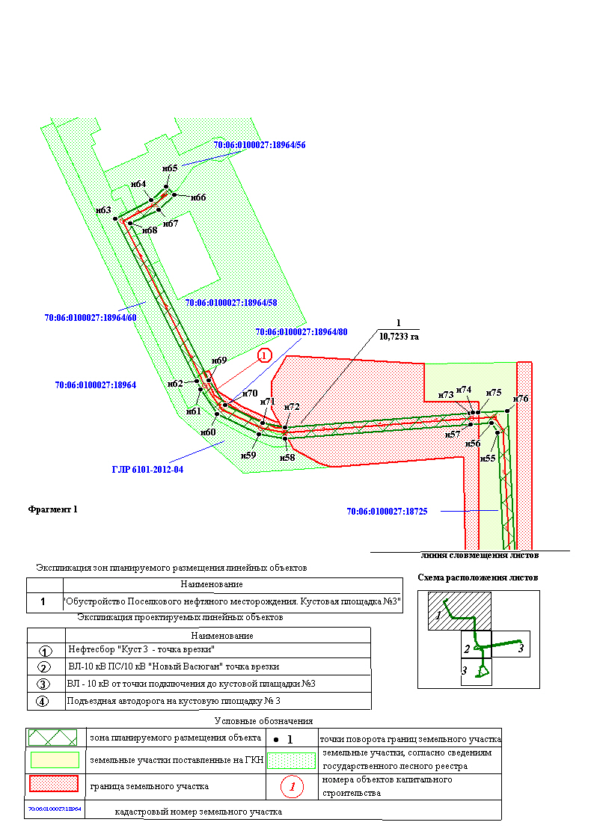

Основная часть проекта планировки территории

для размещения линейного объекта

«Обустройство Поселкового нефтяного месторождения.

Кустовая площадка № 3»

Землепользователь ПАО НК «РуссНефть».

Масштаб 1:5000

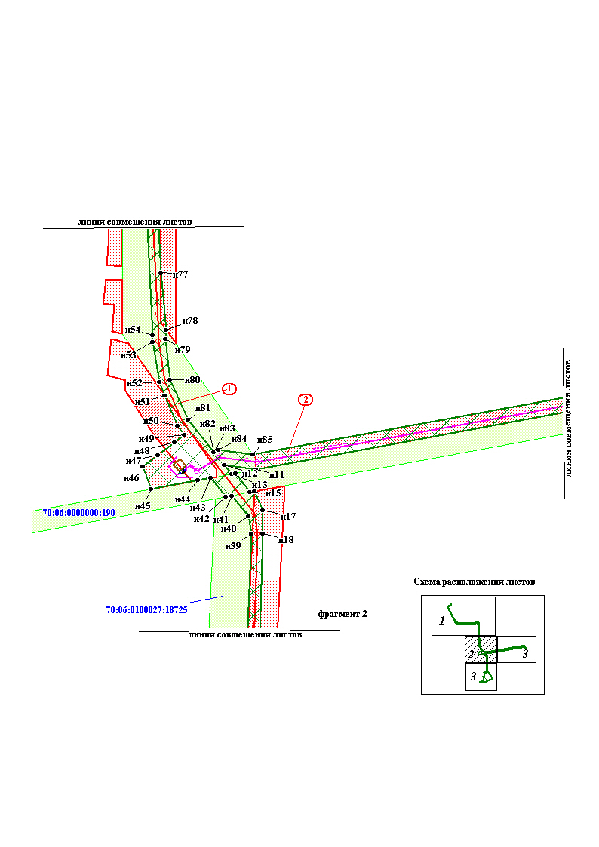

Основная часть проекта планировки территории

для размещения линейного объекта

«Обустройство Поселкового нефтяного месторождения.

Кустовая площадка № 3»

Землепользователь ПАО НК «РуссНефть».

Масштаб 1:5000

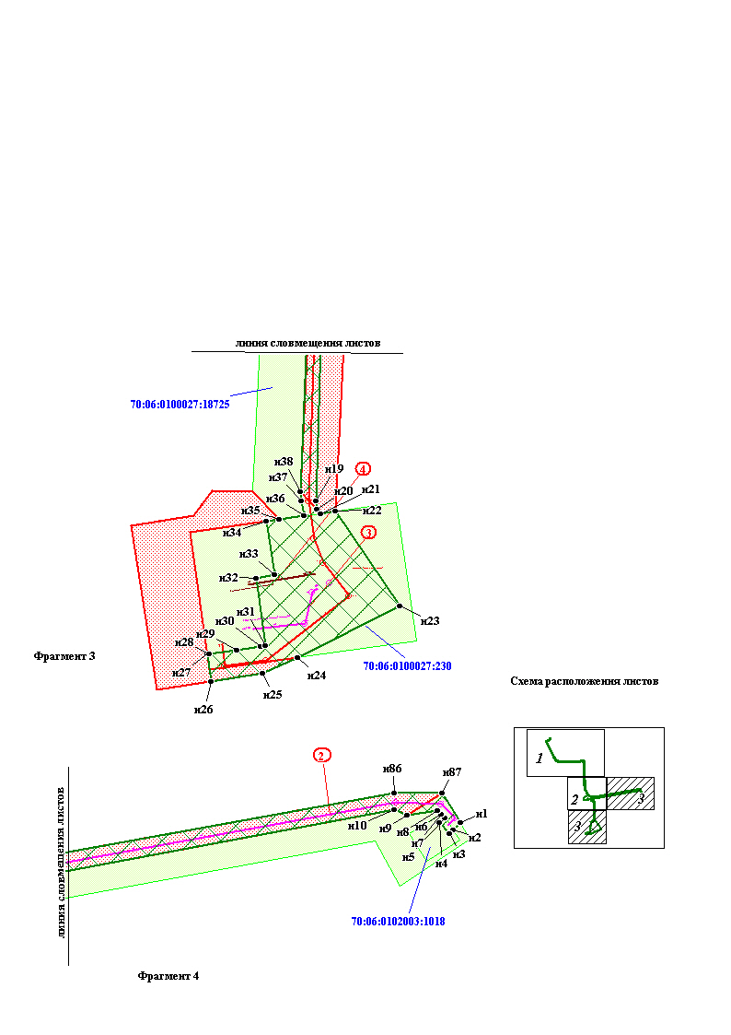

Основная часть проекта планировки территории

для размещения линейного объекта

«Обустройство Поселкового нефтяного месторождения.

Кустовая площадка № 3»

Землепользователь ПАО НК «РуссНефть».

Каталог координат поворотных точек

|  |  |  |  |  |  |  |  |  |
| --- | --- | --- | --- | --- | --- | --- | --- | --- |
| № | Х | У | № | Х | У | № | Х | У |
| н1 | 582515.8 | 2177298.45 | н31 | 581902.95 | 2176400.46 | н61 | 583414.62 | 2175578.06 |
| н2 | 582505.62 | 2177287.95 | н32 | 581980.41 | 2176388.65 | н62 | 583447.01 | 2175642.26 |
| н3 | 582500.08 | 2177282.49 | н33 | 581982.92 | 2176407.49 | н63 | 583471.21 | 2175669.03 |
| н4 | 582516.1 | 2177269.18 | н34 | 581987.95 | 2176442.33 | н64 | 583456.65 | 2175682.98 |
| н5 | 582522.79 | 2177277.11 | н35 | 582009.12 | 2176439.42 | н65 | 583430.4 | 2175654.86 |
| н6 | 582529.7 | 2177272.77 | н36 | 582022.57 | 2176437.07 | н66 | 583405.92 | 2175604.84 |
| н7 | 582528.37 | 2177270.64 | н37 | 582282.25 | 2176448.42 | н67 | 583128.08 | 2175744.12 |
| н8 | 582532.74 | 2177266.27 | н38 | 582312.97 | 2176442.89 | н68 | 583084.47 | 2175773.09 |
| н9 | 582526.96 | 2177222.77 | н39 | 582349.26 | 2176413.32 | н69 | 583052.72 | 2175839.52 |
| н10 | 582534.08 | 2177203.84 | н40 | 582347.34 | 2176402.91 | н70 | 583045.26 | 2175879.58 |
| н11 | 582394.7 | 2176455.45 | н41 | 582380.06 | 2176376.94 | н71 | 583070.66 | 2176205.62 |
| н12 | 582402.63 | 2176400 | н42 | 582375.88 | 2176354.45 | н72 | 583071.02 | 2176211.39 |
| н13 | 582386.84 | 2176412.99 | н43 | 582360.48 | 2176271.72 | н73 | 583071.46 | 2176220.79 |
| н14 | 582388.03 | 2176419.68 | н44 | 582400.28 | 2176257.81 | н74 | 583073.83 | 2176272.19 |
| н15 | 582355.23 | 2176445.71 | н45 | 582420.09 | 2176283.39 | н75 | 582740.43 | 2176289.06 |
| н16 | 582356.7 | 2176453.58 | н46 | 582442.44 | 2176312.39 | н76 | 582640.36 | 2176298.08 |
| н17 | 582324.07 | 2176467.56 | н47 | 582456.33 | 2176330.19 | н77 | 582623.41 | 2176296.49 |
| н18 | 582282.8 | 2176468.44 | н48 | 582472.01 | 2176318.67 | н78 | 582552.58 | 2176305.63 |
| н19 | 582009.97 | 2176459.54 | н49 | 582524.16 | 2176296.19 | н79 | 582481.86 | 2176336.28 |
| н20 | 581957.55 | 2176466.58 | н50 | 582548.28 | 2176286.05 | н80 | 582424.88 | 2176381.84 |
| н21 | 581926.45 | 2176479.57 | н51 | 582619.01 | 2176275.25 | н81 | 582424.89 | 2176381.85 |
| н22 | 581871.36 | 2176522.44 | н52 | 582630.04 | 2176274.64 | н82 | 582428.99 | 2176389.51 |
| н23 | 581761.96 | 2176382.93 | н53 | 583036.34 | 2176254.19 | н83 | 582421.86 | 2176451.01 |
| н24 | 581750.15 | 2176308.96 | н54 | 583052.63 | 2176243.66 | н84 | 582558.44 | 2177203.9 |
| н25 | 581789.78 | 2176303.5 | н55 | 583050.72 | 2176207.14 | н85 | 582558.28 | 2177272.98 |
| н26 | 581790.23 | 2176306.46 | н56 | 583024.88 | 2175878.8 |
| н27 | 581795.73 | 2176346.09 | н57 | 583033.51 | 2175832.38 |
| н28 | 581800.55 | 2176380.88 | н58 | 583069.02 | 2175758.88 |
| н29 | 581801.36 | 2176386.7 | н59 | 583111.89 | 2175730.01 |
| н30 | 581898.26 | 2176373.6 | н60 | 583126.5 | 2175722.33 |